МУ ДО Дом детского творчества
Пачелмского района

"СНЕЖИНКА"

Педагог дополнительного образования:
Суздальцева Е.Б.

Снежинка-цветок
Понадобятся:
Бумага формата А4 или А5,
ножницы,
клей и новогоднее настроение.
1. Лист формата А4 складываем пополам и разрезаем.
2. Лист складываем по диагонали, отрезая лишнее, получаем квадрат.
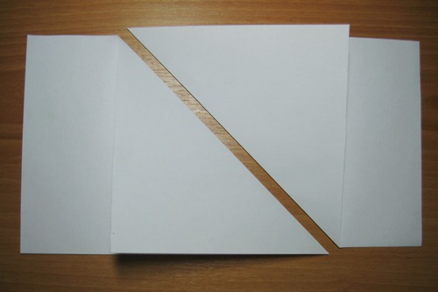
3. Получившийся квадрат складываем пополам.
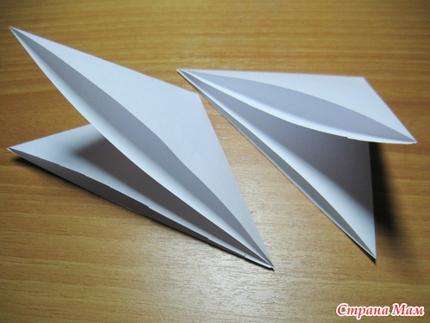

4. Вырезаем лепестки.
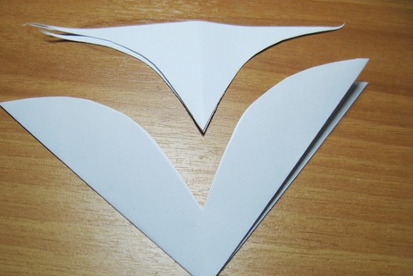
5. В каждом лепестке прорезаем по 2 дуги, немного не доходя до сгиба
.
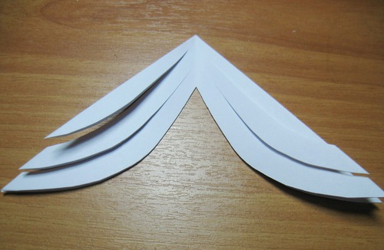
6. Разворачиваем заготовку.
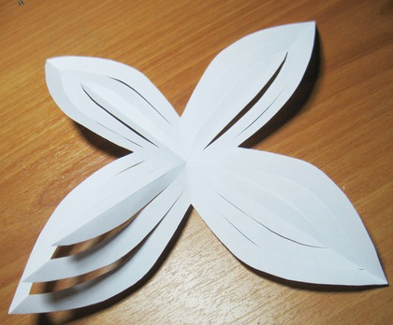
7. Среднюю часть приклеиваем к середине.
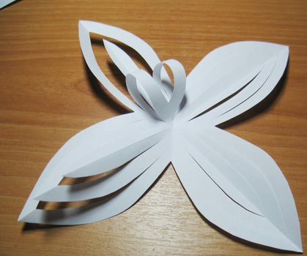
8. Повторяем с остальными лепестками.
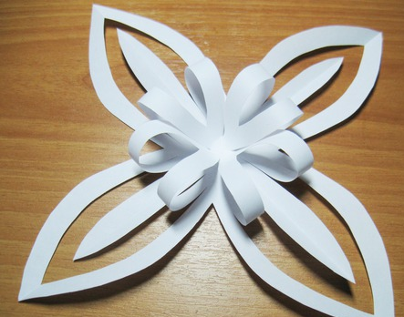
9. Тоже самое проделываем со второй заготовкой.

10. Осталось склеить заготовки между собой и обьёмная двусторонняя снежинка готова.
